中國文化大學114年度高教深耕計畫活動成果紀錄表
子計畫 | 高教深耕計畫A4營造自主學習環境，構築學生自主學習能力
具體作法 | A4-1-5曉峰學苑-永續領導力人才培育計畫
主題 | 曉峰學苑參訪
內容 | 主辦單位：曉峰學苑  活動日期：114年11月27日  活動地點：圖書館七樓團體視聽室  主 講 者：民間司法改革基金會 李冠衡律師  參與人數：11人  內 容：  羅明村原本是一名警察，負有執法與維持治安之責。他從沒想過有一天自己竟然也成了其他執法單位調查追訴的對象，最終竟然遭法院認定收受黑道50萬元的賄款，包庇犯下槍擊案的真兇，而讓一位少年頂罪。  但本案其實是件冤案，原因如下：  - 本案沒有物證，主要是靠不正訊問所得的證詞來定罪  - 法院認定羅明村與行賄者見面的時間，他有不在場證明  3.法院用來當作定罪佐證的測謊報告有瑕疵
活動  照片 | 活動照片電子檔名稱 | 活動照片內容說明
 | 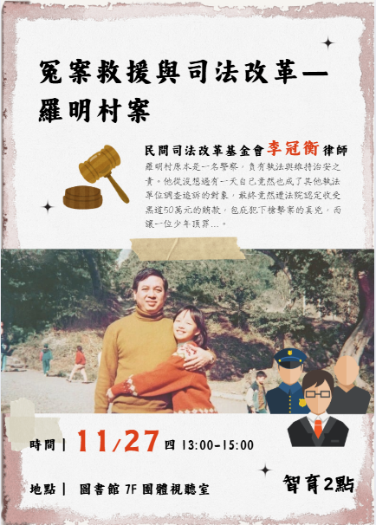 | 海報
 | 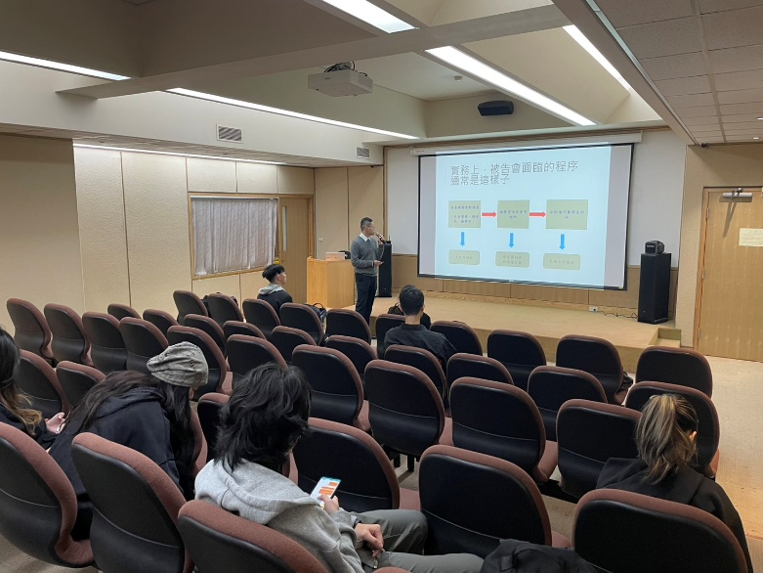 | 被告程序
 | 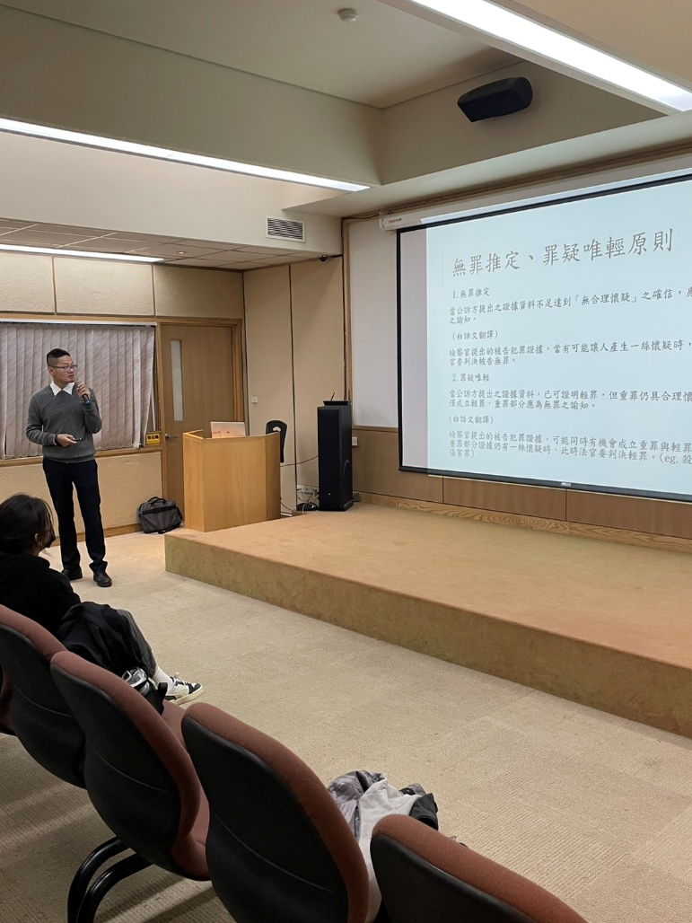 | 無罪推定  原則
 | 